HTML
TUGAS 1 : JELAJAH BLAMBANGAN
Nama /Nim | : | Nur Muhammad FRJ (2418017)
Kelas | : | D
Pengajar | : | STEFANUS NATHANAEL HERMANTO PUTRA (2518004)

Tujuan
- Praktikan dapat memahami struktur dasar HTML
- Praktikan dapat memahami fungsi tag-tag dasar HTML
- Praktikan dapat membuat halaman web menggunakan HTML

Alat dan Bahan
- Laptop/pc
- Modul Praktikum Web 2026
- TextEditor (Visual Studio Code / Sublime Text)

Langkah-langkah
Alat dan Bahan (Tools yang Digunakan)
- Perangkat Keras (Hardware):
  - Laptop / Komputer dengan koneksi internet stabil.
- Perangkat Lunak & Platform (Software & Tools):
  - Canva: Digunakan untuk merancang wireframe, tata letak visual (UI/UX), aset grafis, dan membuat tautan interaktif prototipe antar-halaman.
  - Browser Web (Google Chrome / Mozilla Firefox / Microsoft Edge): Untuk mengakses platform desain dan melakukan uji coba tampilan antarmuka secara real-time.
  - Pencari Aset Visual (Stock Images): Digunakan untuk mencari referensi gambar pendukung bertema wisata alam dan budaya Banyuwangi (seperti Kawah Ijen dan Pantai Pulau Merah).

Langkah-Langkah Pembuatan Prototipe Website
- Menentukan tema utama website, yaitu pariwisata daerah dengan fokus khusus pada keindahan alam dan budaya Banyuwangi di bawah nama brand "Jelajah Blambangan".
- Menentukan struktur halaman minimal yang wajib ada sesuai kebutuhan proyek, yaitu:
  - Halaman Index (Beranda): Sebagai halaman utama yang menyambut pengunjung dengan informasi destinasi unggulan.
  - Halaman Login & Register: Sebagai sistem autentikasi bagi pengguna yang ingin masuk atau mendaftarkan akun baru.
  - Halaman Dashboard: Sebagai halaman khusus pengguna setelah berhasil masuk untuk melihat ringkasan aktivitas, status trip, dan pengelolaan pesanan.
Tahap Desain Antarmuka di Canva (UI Design)
- Membuka aplikasi Canva dan memilih format desain jenis "Website" agar ukuran kanvas sesuai dengan layar perangkat pengguna.
- Membuat rancangan desain untuk masing-masing halaman secara berurutan:
  - Desain Halaman Beranda (Index): Menyusun Header/Navbar di bagian atas, membuat Hero Section dengan latar belakang pemandangan alam Banyuwangi yang menarik, menambahkan teks tagline, tombol Call to Action (CTA), serta kartu informasi destinasi populer (seperti Kawah Ijen, Pulau Merah, dan Alas Purwo).
  - Desain Halaman Login & Register: Membuat tata letak formulir (form) yang bersih dan minimalis, mencakup kolom input email, kata sandi (password), serta tombol aksi masuk dan daftar.
  - Halaman Dashboard: Menyusun tata letak berbasis panel (dashboard layout) yang menampilkan menu navigasi samping (sidebar), kartu statistik ringkas, serta tabel informasi status perjalanan atau pesanan aktif pengguna.

Tahap Interaksi & Prototyping (Linking Pages)
- Menggunakan fitur Tautan (Link) atau fitur Presentasi/Prototyping di Canva untuk menghubungkan tombol antar-halaman:
  - Menghubungkan tombol "Masuk" pada beranda agar mengarah ke Halaman Login.
  - Menghubungkan tombol "Daftar" agar mengarah ke Halaman Register.
  - Menghubungkan tombol konfirmasi masuk/daftar agar mengarahkan pengguna langsung menuju Halaman Dashboard interaktif.
Tahap Pengujian & Publikasi (Testing & Sharing)
- Menguji alur (user flow) prototipe dari awal hingga akhir dengan mengklik tombol Preview atau Present di Canva untuk memastikan seluruh tombol berfungsi dengan baik dan transisi antar-halaman mulus.
- Menghasilkan tautan akses publik (share link) dari Canva agar prototipe website tersebut dapat dibuka, diuji coba, atau dinilai secara langsung secaraonline. 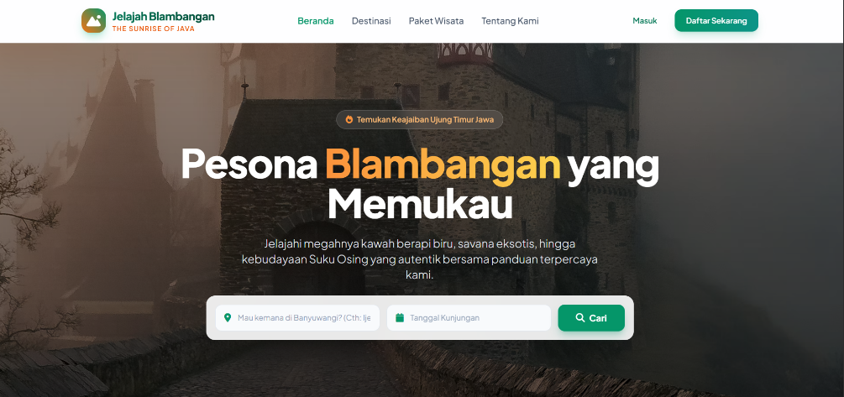

1.1 Tampilan Dashboard

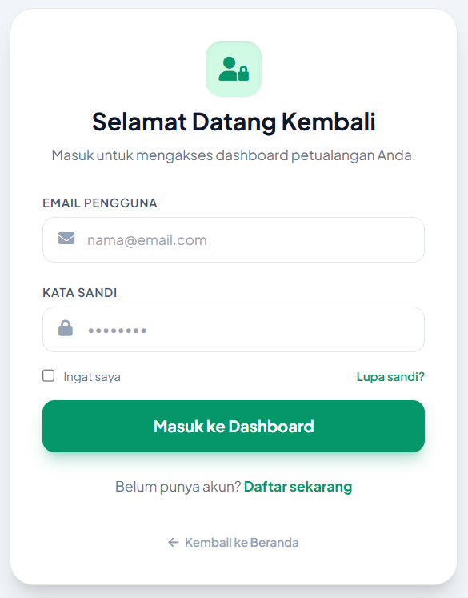

1.2 Tampilan Login
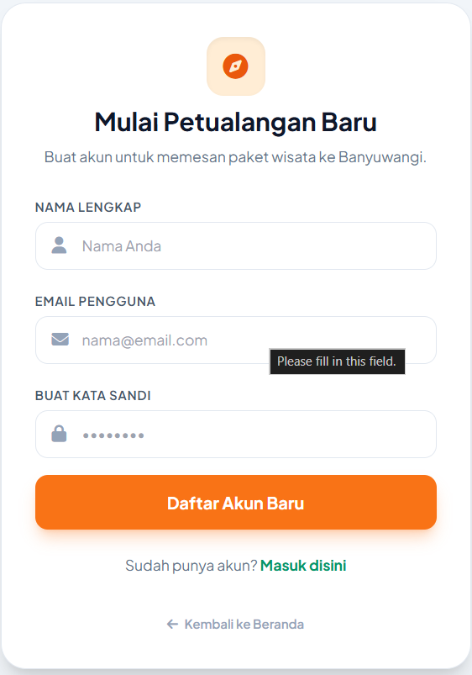

1.3 Tampilan Register

Analisa :
Pembuatan prototipe website pariwisata "Jelajah Blambangan" melalui platform Canva dirancang secara sistematis untuk menghadirkan pengalaman pengguna (user experience) yang interaktif, informatif, dan estetis dengan fokus utama pada keindahan alam serta kekayaan budaya Banyuwangi. Analisis dari perancangan ini mencakup beberapa aspek penting, mulai dari pemilihan konsep visual hingga alur fungsional sistem.
Dari sisi estetika dan tata letak visual, website ini mengadopsi konsep desain modern yang bersih dengan pemilihan palet warna alam seperti hijau zamrud dan biru samudra, yang dipadukan secara harmonis untuk mencerminkan karakteristik geografis Banyuwangi sebagai destinasi petualangan dan bahari. Penggunaan Hero Section yang memuat visual sinematik serta tagline yang kuat pada halaman beranda (index) berfungsi secara efektif untuk langsung menarik perhatian pengunjung sejak pertama kali halaman diakses. Selain itu, penyusunan informasi destinasi unggulan seperti Kawah Ijen dan Pulau Merah dikemas dalam bentuk kartu interaktif guna memudahkan navigasi pengguna dalam mengeksplorasi pilihan wisata.
Dari sisi fungsionalitas dan alur pengguna (user flow), struktur prototipe telah dirancang selaras dengan standar aplikasi web modern yang mencakup halaman autentikasi (login dan register) serta halaman panel pengguna (dashboard). Halaman masuk dan daftar dirancang dengan tata letak formulir yang minimalis namun intuitif untuk memberikan kenyamanan saat proses pembuatan akun. Sementara itu, halaman dashboard berfungsi sebagai pusat kendali personal bagi pengguna untuk memantau status perjalanan, melihat ringkasan aktivitas, serta mengelola rencana liburan mereka secara terpusat, sehingga prototipe ini tidak hanya sekadar menampilkan visual statis, tetapi juga merepresentasikan alur kerja aplikasi pariwisata yang utuh dan aplikatif.

